**医院管理系统**

**简要使用指南**

**（版本：V1.0）**

|  |  |  |  |
| --- | --- | --- | --- |
| **版本修订历史** | | | |
| **版本** | **作者** | **修订内容** | **完稿日期** |
| V1.0 | 郑鸿  李知衡  梁浩天 | 完成功能说明模块  （从上到下分别对应管理员端、患者端、医生端） | 5/18/25 |
| V1.1 | 罗响 | 主界面介绍 | 5/18/25 |
| V1.2 | 王晶 | 简要介绍软件的系统和功能 | 5/19/25 |
| V2.0 | 文珞羽 | 整合以上文档内容，并进行格式修改和适量内容修改。 | 5/20/25 |
|  |  |  |  |

**目录**

第一章 前言 5

1.1系统概述 5

1.2功能简介 5

第二章 主界面介绍 7

2.1登录界面 7

2.2顶部导航栏 7

2.3左侧功能菜单（患者） 7

2.4左侧功能菜单（医生） 7

2.5 左侧功能菜单（管理员） 8

第三章 功能说明 2

3.1管理员端 2

3.2医生端 8

3.3患者端 11

1. **前言**

**1.1系统概述**

医院管理系统是一款基于JavaEE技术体系开发的智能化医疗服务平台，采用Spring Boot（后端框架）、Vue.js（前端框架）、MySQL（数据库）、Redis（缓存优化）、Docker（容器化部署）等先进技术，实现前后端分离架构，旨在优化传统医院管理模式，提升医疗服务效率，改善患者就医体验。

本系统涵盖患者自助服务、医生工作站、医院管理后台三大核心模块，支持在线挂号、电子病历管理、处方开具、住院申请、数据分析等功能，助力医疗机构实现数字化、智能化、无纸化运营。

**1.2功能简介**

1.患者服务

·智能挂号：患者可以通过系统提前预约门诊号源，选择合适的时间段和医生；系统支持预约当天及未来7天的号源。

·自助缴费：患者可以在线支付挂号费、检查费、药费等各种费用，免去排队等候缴费的烦恼。

·报告查询与打印：患者可以随时查询并下载自己的电子病历、检查报告等医疗文件，系统提供报告打印功能，患者可在家打印自己的报告，方便后续就医或诊疗。

·服务评价：患者在就诊后可以对接诊医生进行服务评价，系统收集患者反馈，帮助医院提升服务质量。

2.医生工作站

·门诊接诊：医生可以查看当天挂号患者的基本信息，并进行诊断和治疗。系统帮助医生快速获取患者的病历、检查报告等信息，提升诊断准确性和效率。

·电子处方与检查：医生可以通过系统为患者开具电子处方，并建议检查项目；患者凭电子处方可直接到药房或检查科室办理相关业务。

·追加诊断：对于复诊患者，医生可以查看其历史诊疗记录，并提供补充诊断意见或调整治疗方案。

·住院管理：当患者需要住院时，医生可以根据病情为患者开立住院申请，系统支持住院流程的自动化，包括病房安排、住院费用预估等。

3.医院管理

·信息管理：管理员可以对医院的各类信息进行全面管理，包括医生信息、患者信息、挂号信息、药品信息、检查项目等，支持增删改查操作，确保信息的准确性与完整性。

·排班管理：系统根据医生的工作安排和医院需求自动生成排班表，管理员可以对医生的排班进行调整，确保医院资源的合理利用。

·数据统计与分析：系统提供实时的医疗数据统计和分析功能，生成各类报表（如门诊量、患者流量、药品库存等），帮助医院做出数据驱动的决策。

·系统监控与告警：管理员可以实时监控医院系统的运行状态，查看各项业务的正常运行情况，一旦出现系统异常或关键指标异常，可以及时通知相关人员进行处理。

1. **主界面介绍**

本系统前端采用Vue.js框架配合ElementUI组件库开发，构建了现代化、响应式的医院管理界面，具有医疗行业特色的交互设计和数据可视化展示。

**2.1登录界面**

显示登录的账号密码和登录注册按钮。

**2.2顶部导航栏**

包含系统logo图标，网站名，以及退出登录按钮。

**2.3左侧功能菜单（患者）**

1. 首页
   1. 中央区域：显示背景图片和欢迎文字
2. 预约挂号
3. 上半区显示科室选择表格
4. 下半区可根据时间选择医生进行挂号
5. 我的挂号
6. 显示个人历史挂号数据信息表
7. 如果未缴费可显示缴费按钮，未导出报告单则显示报告单按钮
8. 住院信息

显示个人住院信息表

1. 个人信息

显示个人信息

**2.4左侧功能菜单（医生）**

1.首页

中央区域：显示背景图片和欢迎文字

2.今日挂号列表

1.显示待处理患者信息和“处理”按钮

2.进入诊断页面：

a.上侧显示患者基本信息和提交诊断单按钮和病因编写按钮

b.主要区域可选择药品添加，已添加的药品可点击按钮进行删除

c．下侧可选择检查项目添加

3.历史挂号列表

显示已处理的患者信息，并且可以点击追诊按钮进行追诊

4.住院申请管理

显示已处理的患者信息表单，点击“申请住院”按钮为患者进行住院申请

1. 个人信息查询

显示医生个人信息页面

**2.5 左侧功能菜单（管理员）**

1.首页：显示背景图片和欢迎文字

2.用户管理

（1）医生用户管理：显示医生个人基本信息表格，新增信息按钮，编辑和删除按钮

（2）患者用户管理：显示患者个人基本信息表格以及删除按钮

3.挂号管理

（1）挂号信息管理：显示患者挂号信息和删除按钮

4.医院管理

（1）药品信息管理：显示各类药品信息，添加药物按钮，编辑以及删除按钮

（2）检查项目管理：显示各类检查项目信息，编辑以及删除按钮

（3）病床分配管理：显示病床信息，以及删除按钮

5.数据统计

（1）数据统计分析：显示挂号科室人数的直方图，患者性别比例、年龄段分布的饼状图

**第三章 功能说明**

**3.1管理员端**

管理员端的功能主要分为五个模块：医生管理；挂号管理；患者管理；医院信息管理；信息统计。

**先说统一步骤：登录到管理员端的界面**

1.进入首页



2.输入管理员账户密码（初始默认是202501 123456）点击登录按钮进入管理员大厅界面

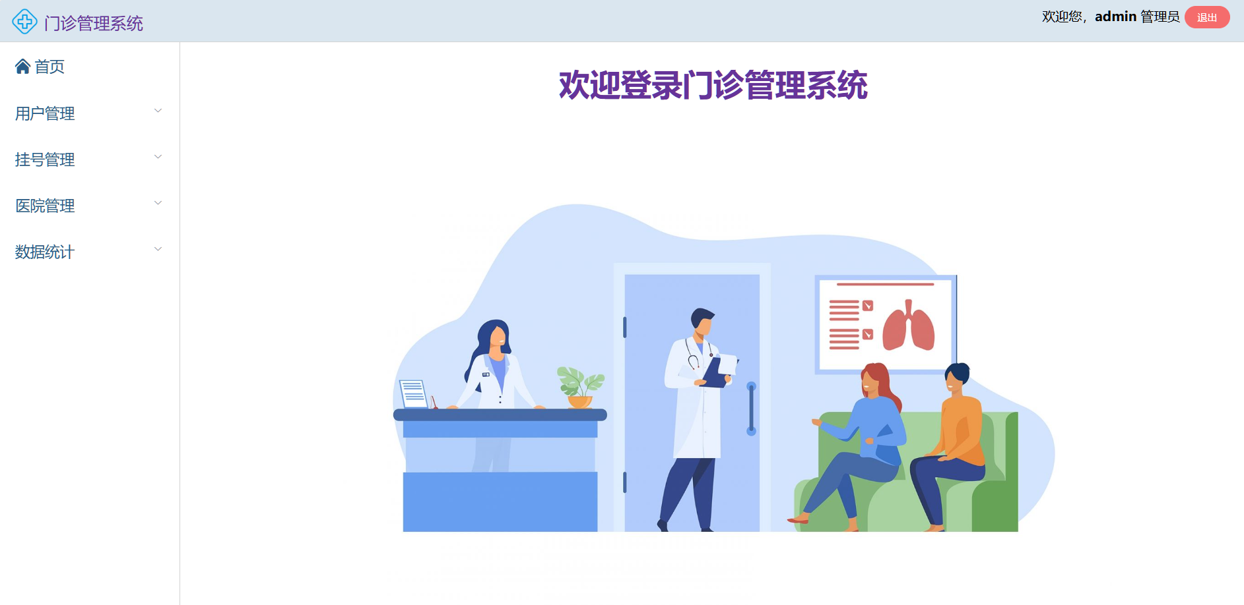

**第一部分首先是医生管理：点击左侧导航栏进入医生用户管理菜单**

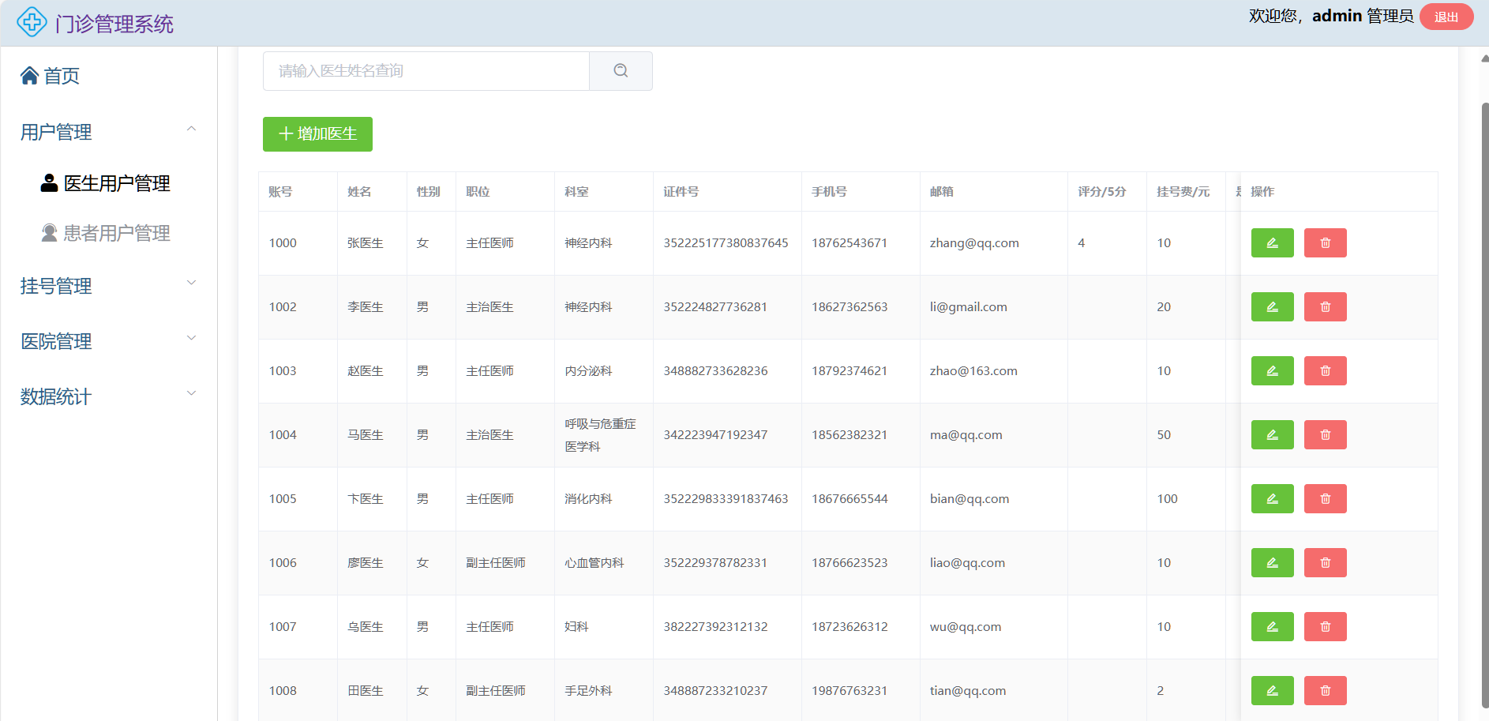

1.添加医生功能：点击绿色添加医生按钮，在弹出窗口输入对应信息，完成医生信息的添加

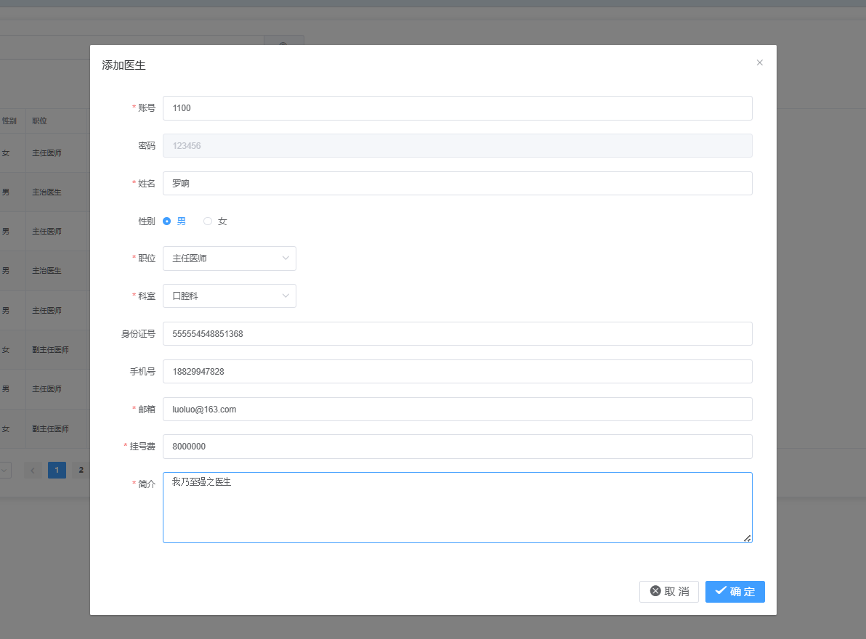

2.搜索医生功能：在上方输入栏输入关键字，点击搜索按钮实现查找

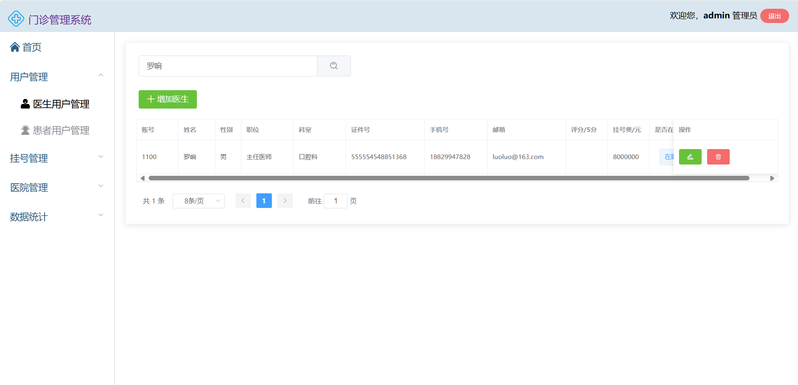

3.编辑医生功能：点击对应医生信息右侧修改按钮，修改对应信息完成修改

4.删除医生功能：点击对应医生信息右侧删除红色按钮，完成医生信息的删除

**第二部分首先是患者管理：点击左侧导航栏进入患者用户管理菜单**

患者搜索功能：在上方输入栏输入关键字，点击搜索按钮实现查找

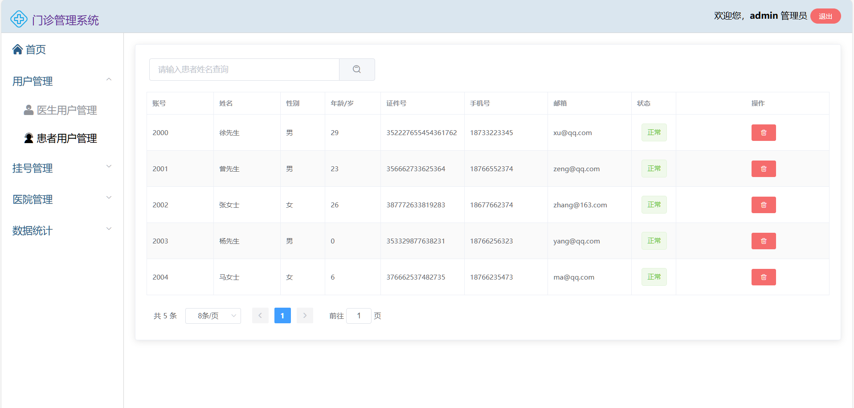

2.删除患者功能：点击对应患者信息右侧删除红色按钮，完成患者信息的删除

**第三部分是挂号管理的功能：点击左侧导航栏挂号信息管理菜单**

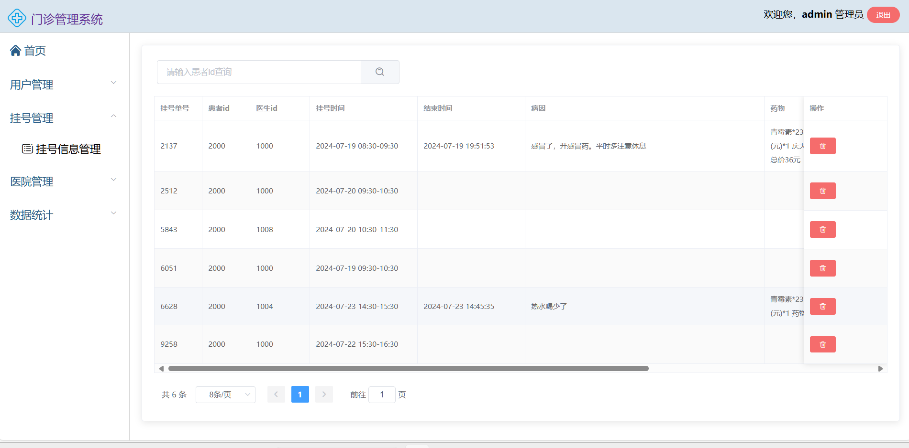

1.操作挂号信息：点击对应挂号信息右侧的修改按钮，进行挂号信息的修改

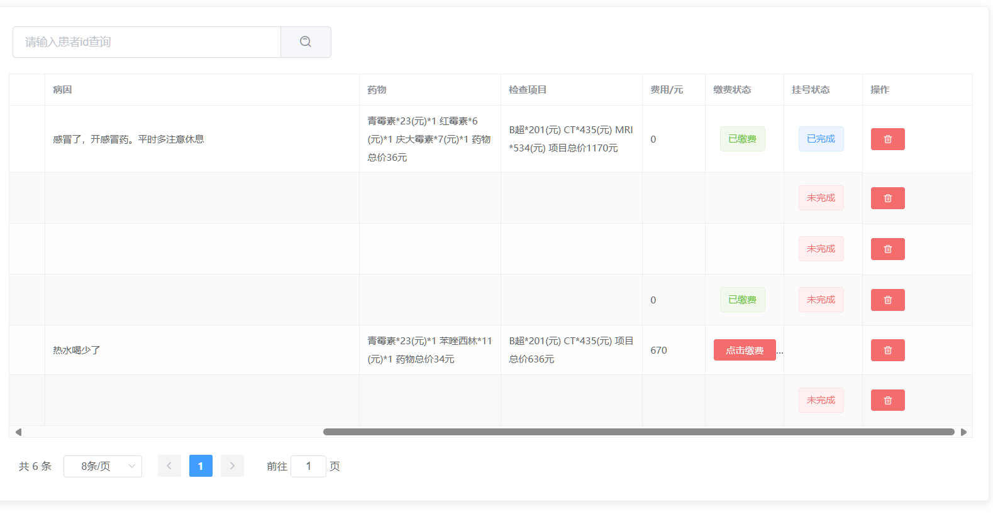

2.删除挂号信息：点击对应挂号信息右侧的红色删除按钮，进行挂号信息的删除

3.查询挂号信息：在上方输入栏输入对应患者id进行挂号信息的查询

**第四部分是医院信息的功能：包含了药品，检查项目，病床分配，医生排班**

**药品管理：点击右侧导航栏药品信息管理菜单进入页面**

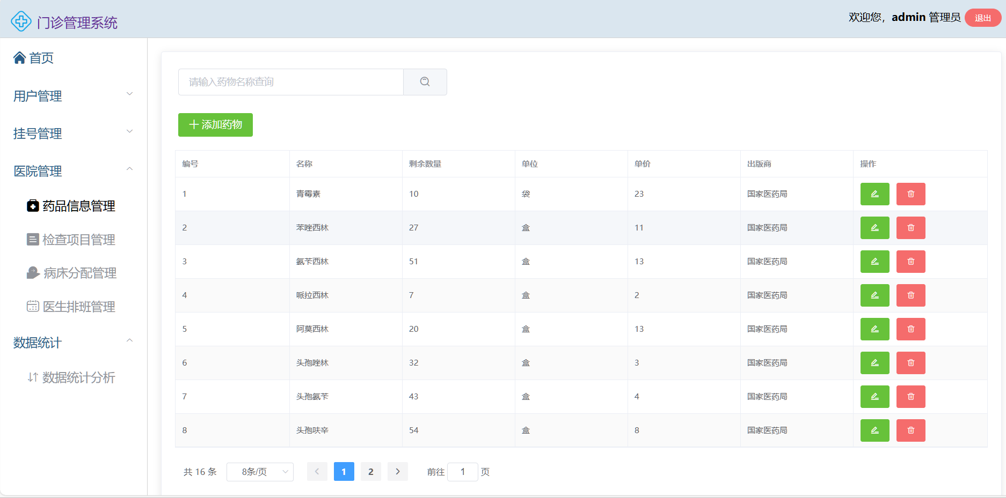

1.添加药品功能：点击左上方绿色添加药物按钮，输入对应信息进行添加：

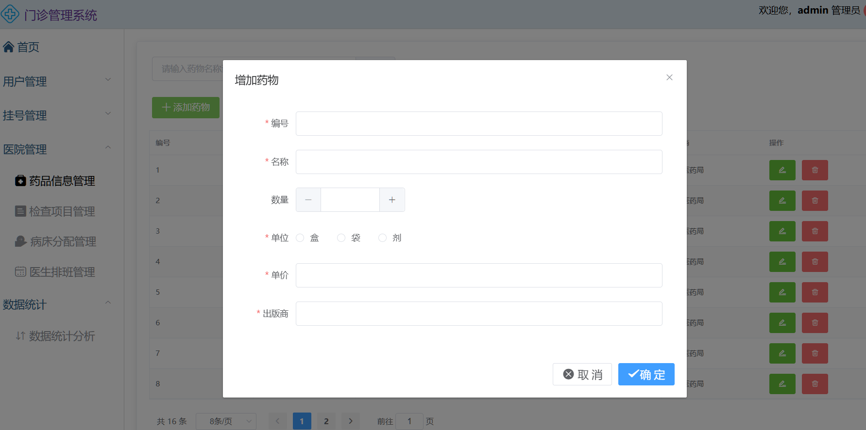

2.修改药品信息：点击右侧修改按钮

3.删除药品信息：点击右侧删除按钮

4.查询药品信息：上方输入栏输入关键字点击搜索按钮

**病床管理与检查项目管理的增删查改功能与药物管理一致，这里不再过多说明**

**医生排班管理：点击导航栏左侧医生排班管理菜单**

**选择日期 -> 选择科室 -> 选择排班医生进行排班**

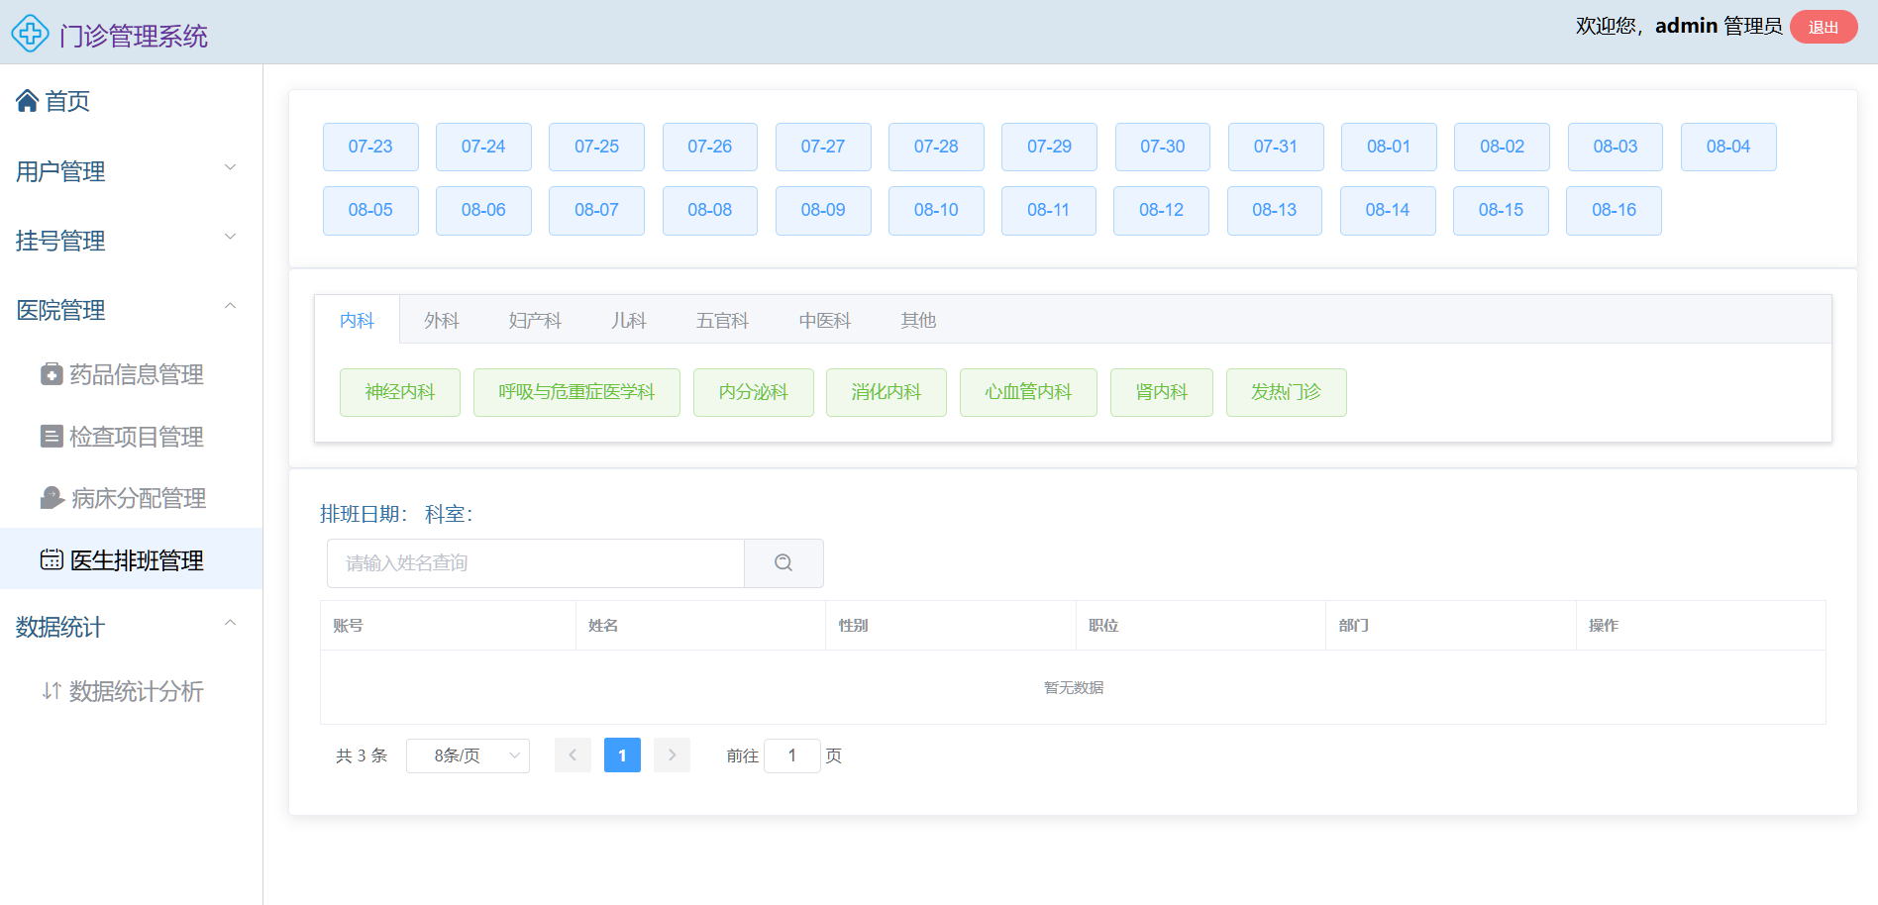

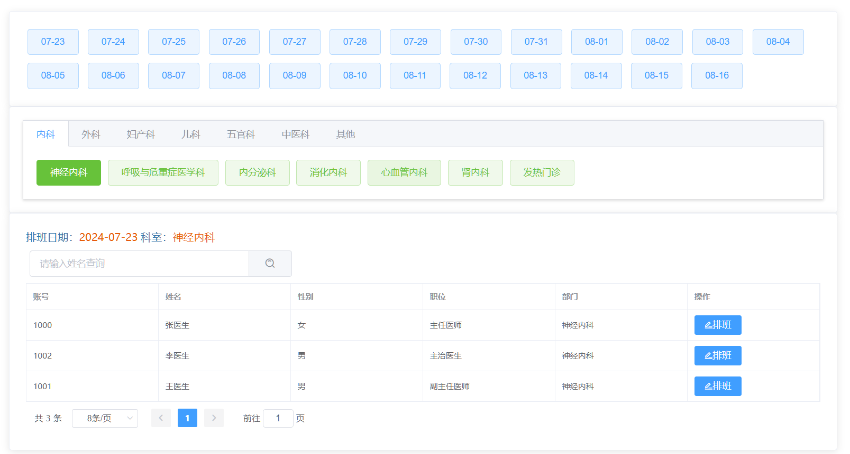

**第五部分是信息统计：点击左侧导航栏数据统计菜单，显示具体数据**

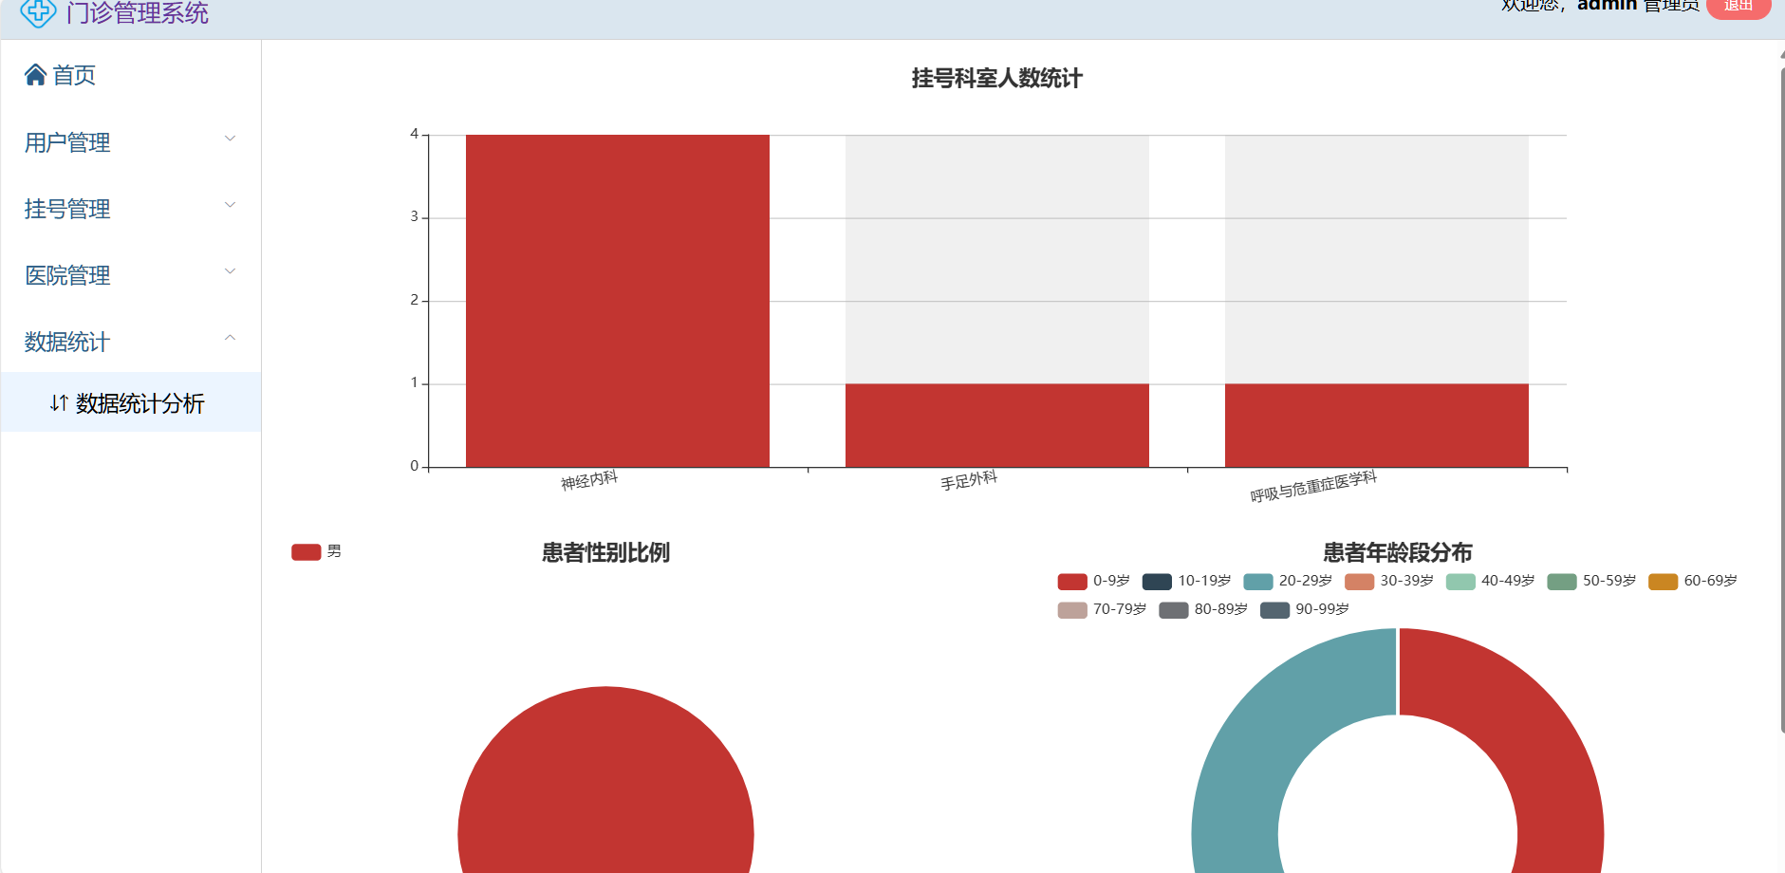

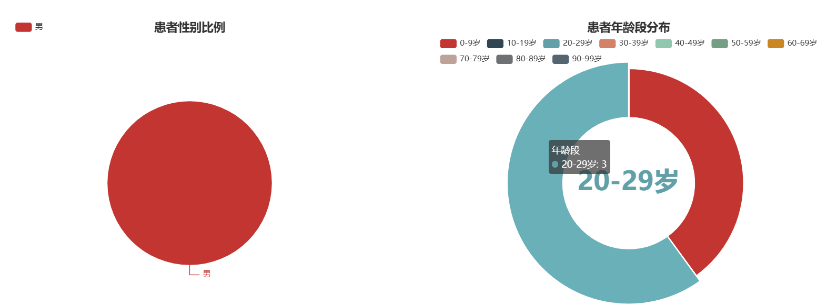

**3.2医生端**

医生端的功能主要分为四个模块：处理挂号；查看历史挂号；住院申请；个人信息查看

**先说统一步骤：登录到医生端的界面**

1.进入首页



2.输入医生账户密码（初始默认是1000 123456）点击登录按钮进入医生端首页

图形用户界面, 网站

AI 生成的内容可能不正确。

**第一部分首先是医生管理：点击左侧导航栏进入今日挂号列表**

这里可以查看今日挂号的列表，并可以登记对病人的诊断信息

图形用户界面, 文本, 应用程序, 电子邮件

AI 生成的内容可能不正确。

1.点击处理进入诊断界面，可以为患者开药以及要做的一些检查项目，并计算出费用

图形用户界面, 应用程序

AI 生成的内容可能不正确。

电脑软件截图

AI 生成的内容可能不正确。

2.点击病因填写按钮之后的填写病因功能展示

图形用户界面, 文本, 应用程序

AI 生成的内容可能不正确。

**第二部分是历史挂号列表：点击左侧导航栏进入历史挂号页面**

可以查看以往的诊断单

图形用户界面, 文本, 应用程序, 电子邮件

AI 生成的内容可能不正确。

**第三部分是住院申请的功能：点击左侧导航栏进入**

可以为患者提交住院申请，申请之后会提交到管理员端做床位分配

图形用户界面, 文本, 应用程序, Word

AI 生成的内容可能不正确。

**第四部分是个人信息：点击左侧导航栏进入**

图形用户界面, 应用程序

AI 生成的内容可能不正确。

**3.3患者端**

患者端的功能主要分为四个模块：预约挂号；查看我的挂号；查看住院信息；查看个人信息

**先说统一步骤：登录到患者端的界面**

1.进入首页



2.输入患者账户密码（初始默认是2000 123456）点击登录按钮进入患者端首页

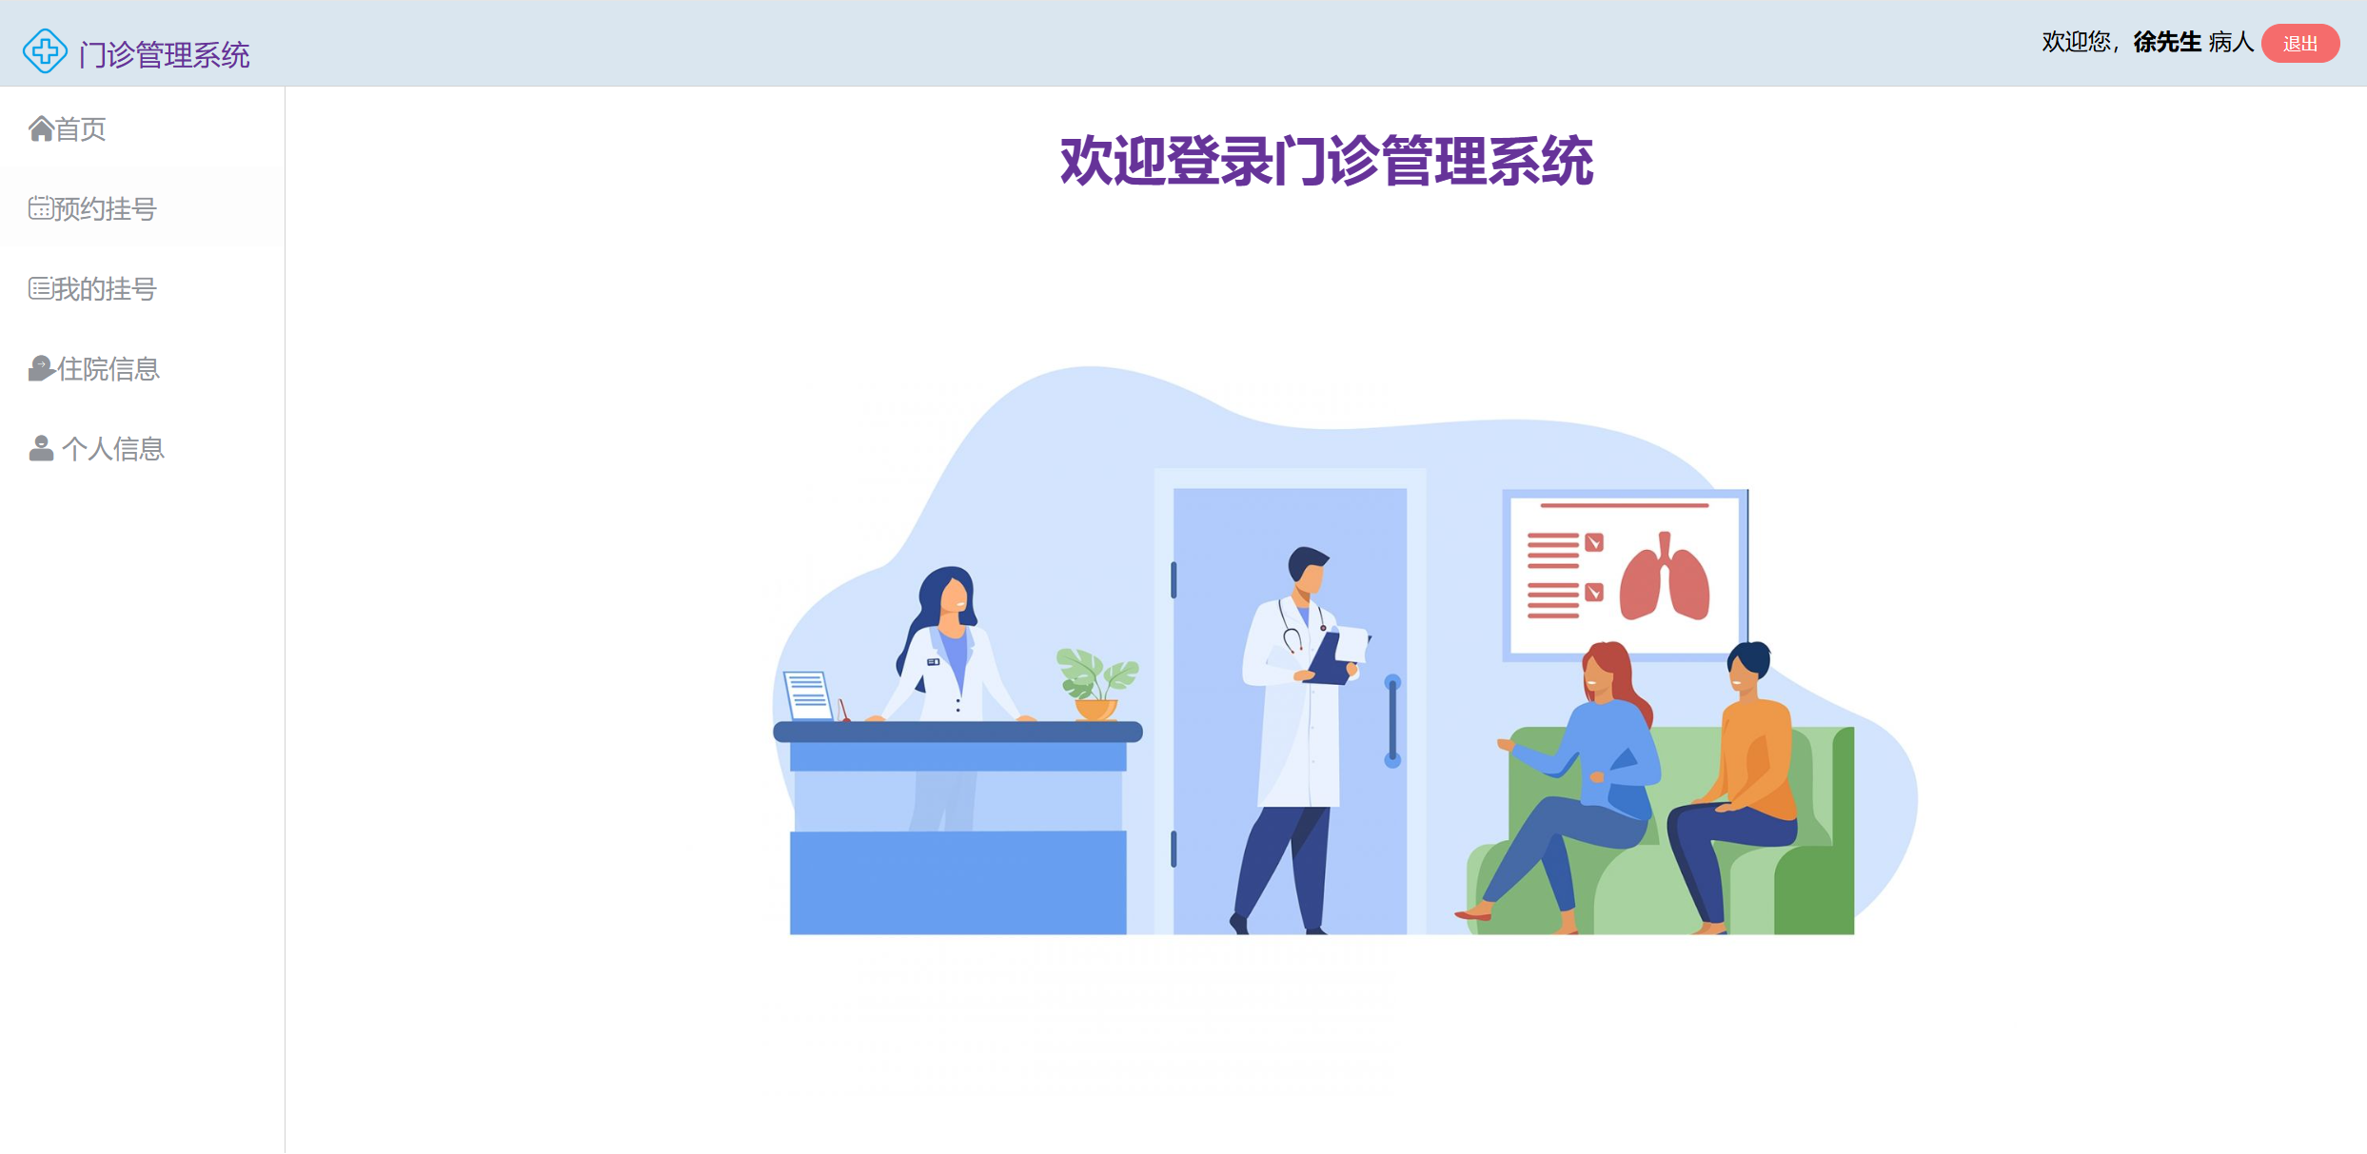

**第一部分首先是预约挂号：点击左侧导航栏进入预约挂号**

这里可以选择相应科室和日期查看，预约当天有排班的医生

1. 点击要挂号的科室和日期，可以看见当日有排班的医生

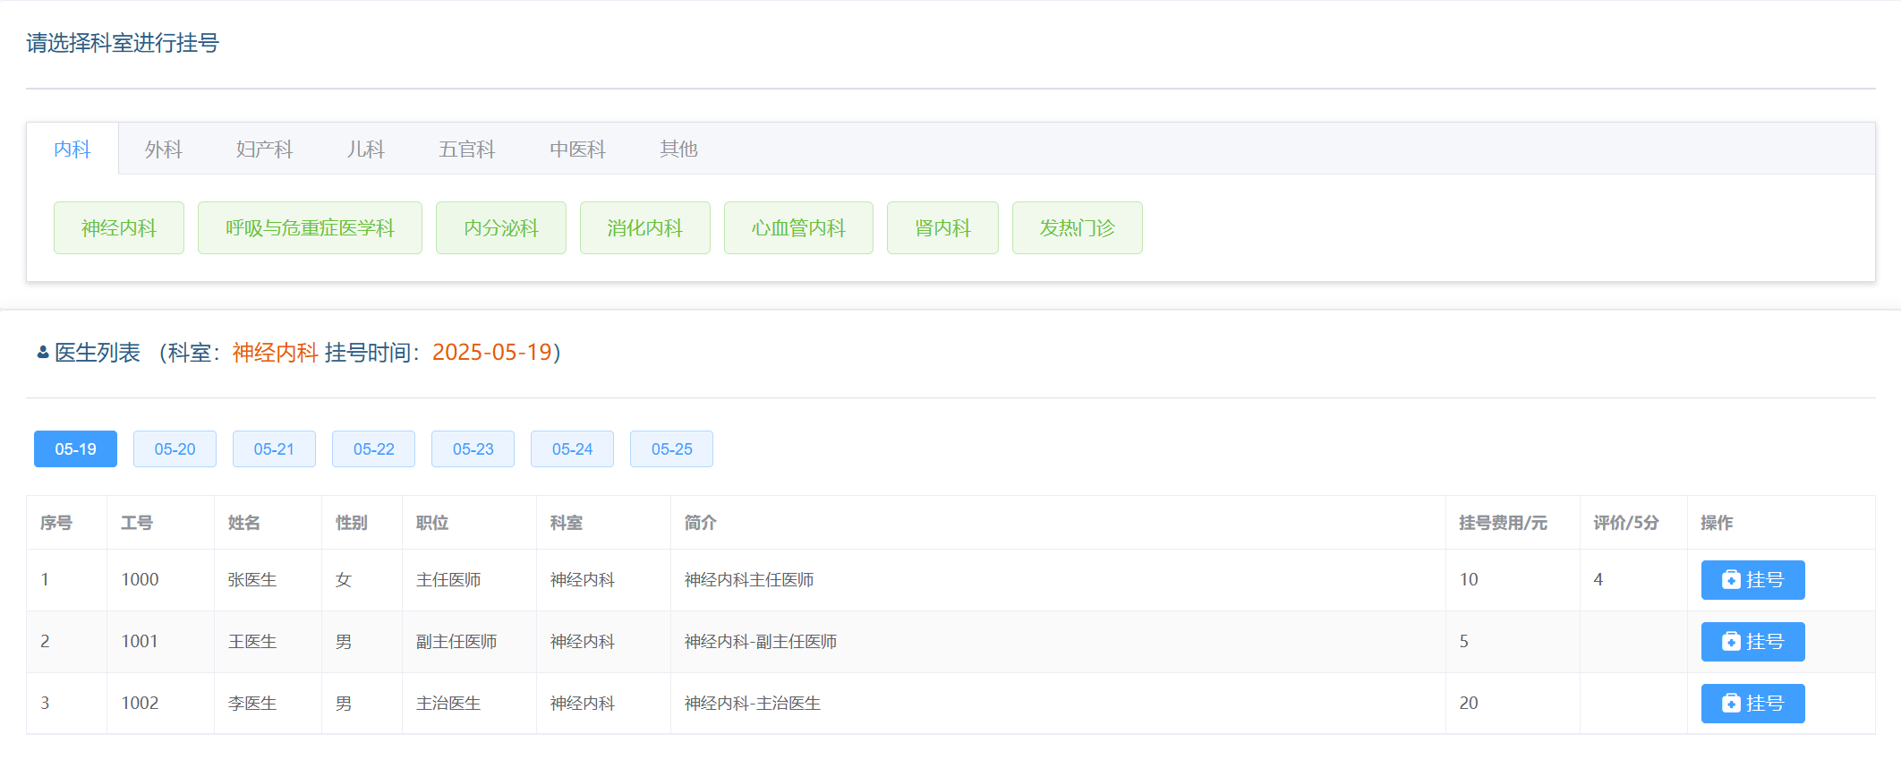

2.点击挂号进行预约，可以填写挂号信息，选择当天挂号时间段

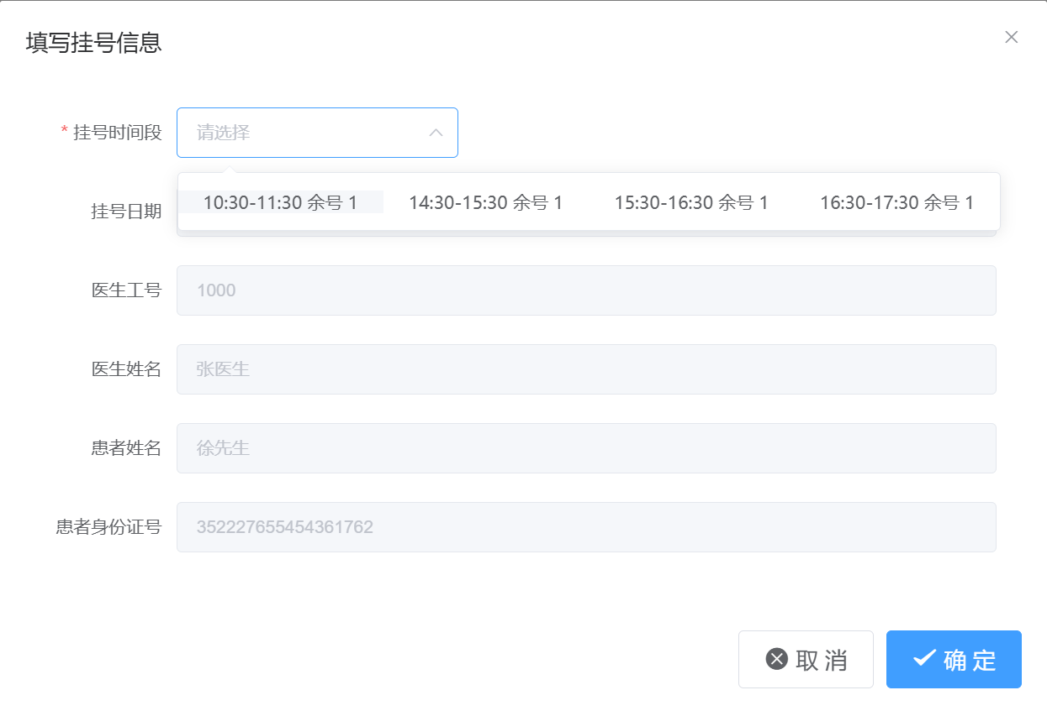

**第二部分是我的挂号：点击左侧导航栏进入我的挂号页面**

1.可以查看以往的挂号信息

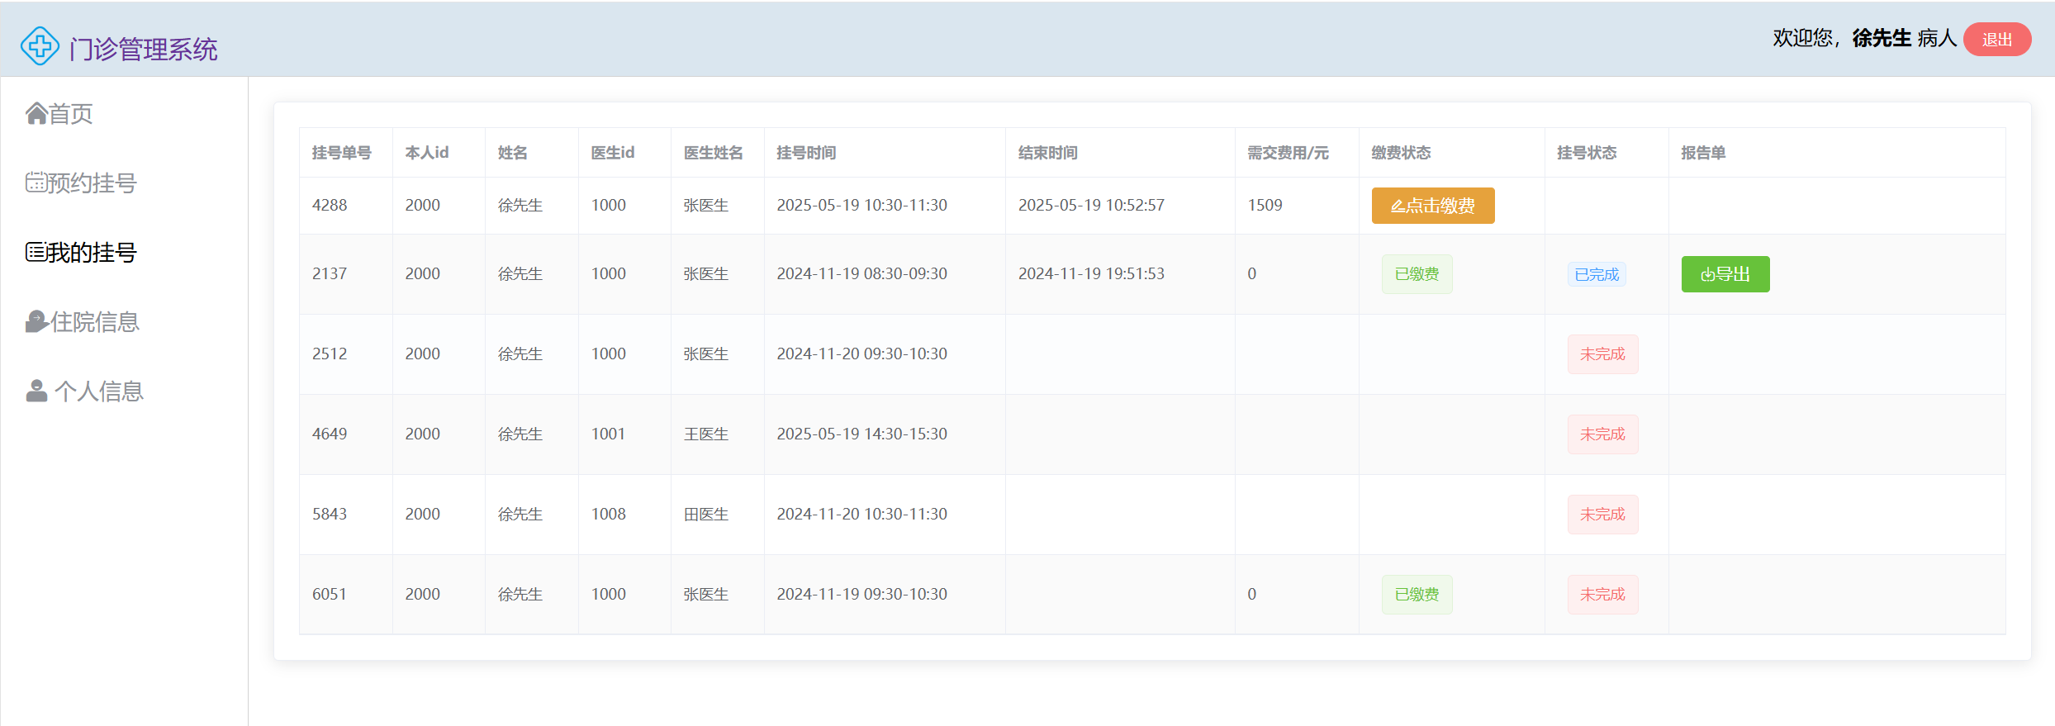

2.点击缴费后，可以对医生进行评价



3.缴费完成后，可以导出报告单

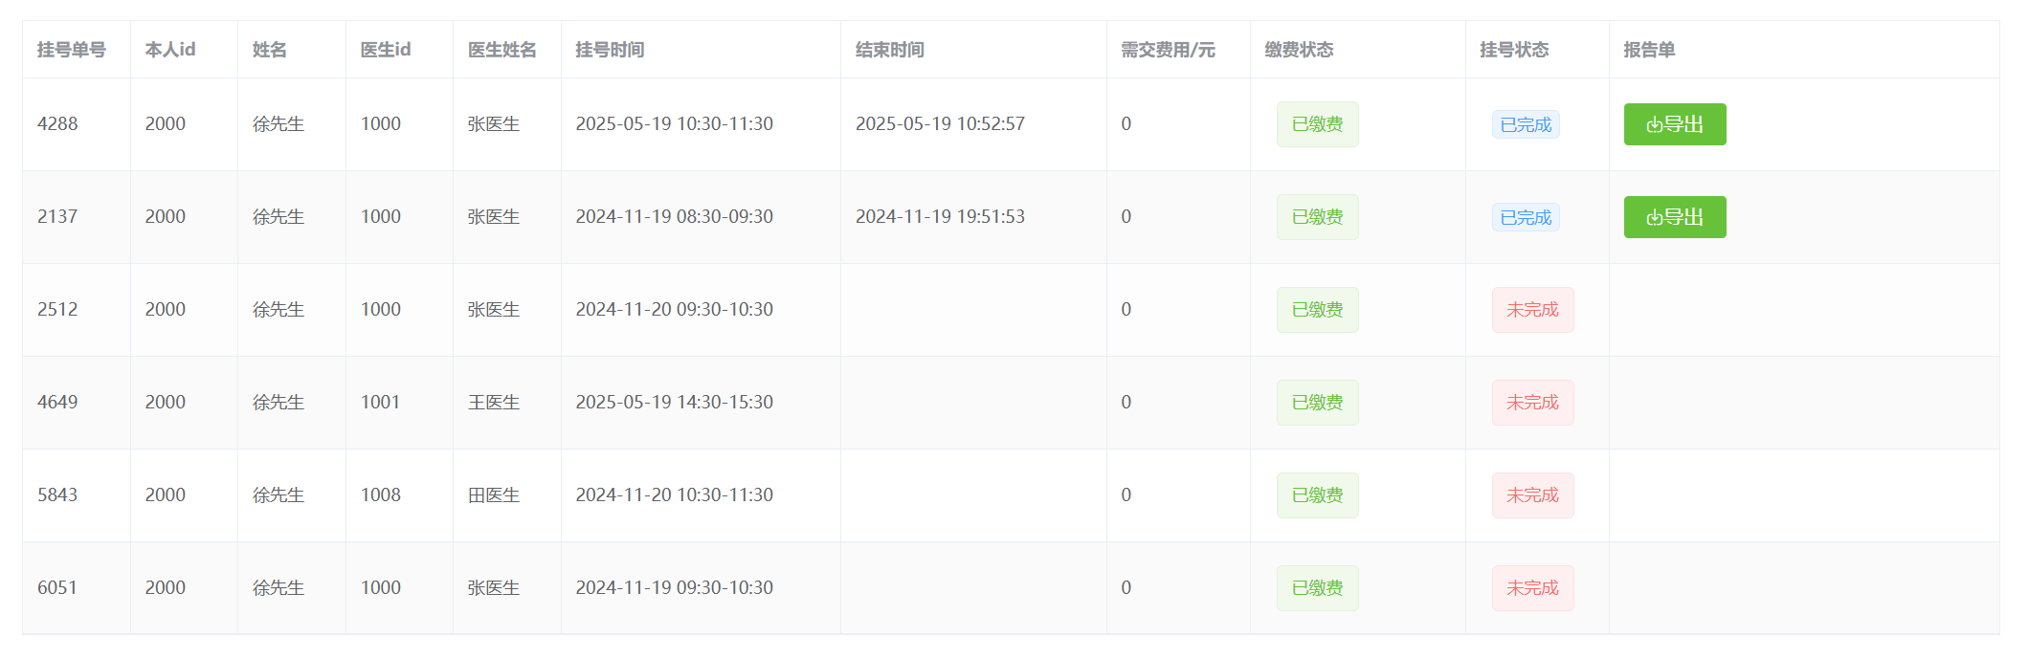

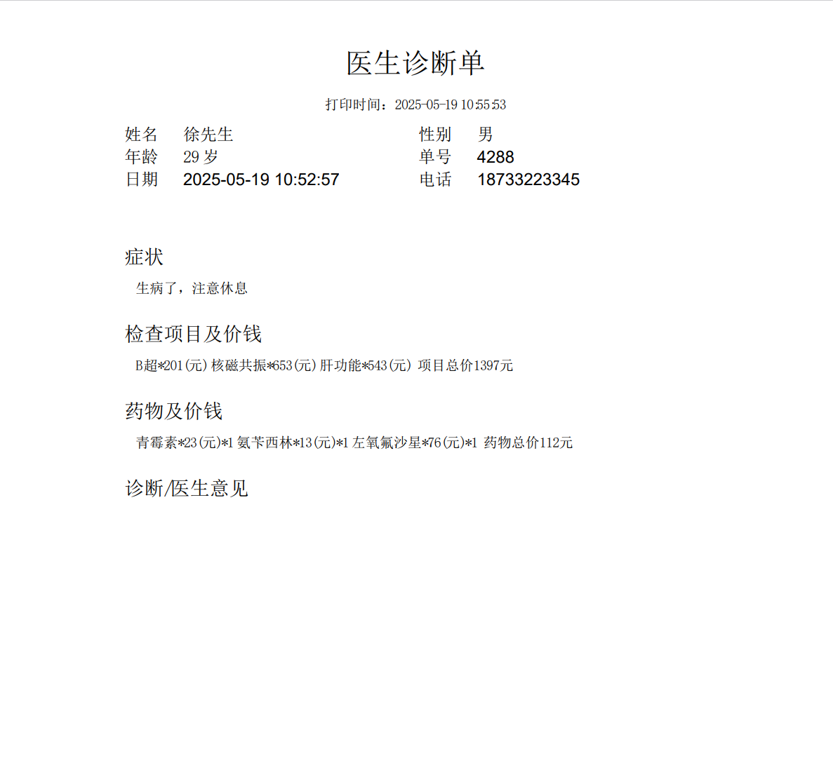

**第三部分是查看住院信息：点击左侧导航栏进入**

可以查看到本人所有的住院信息

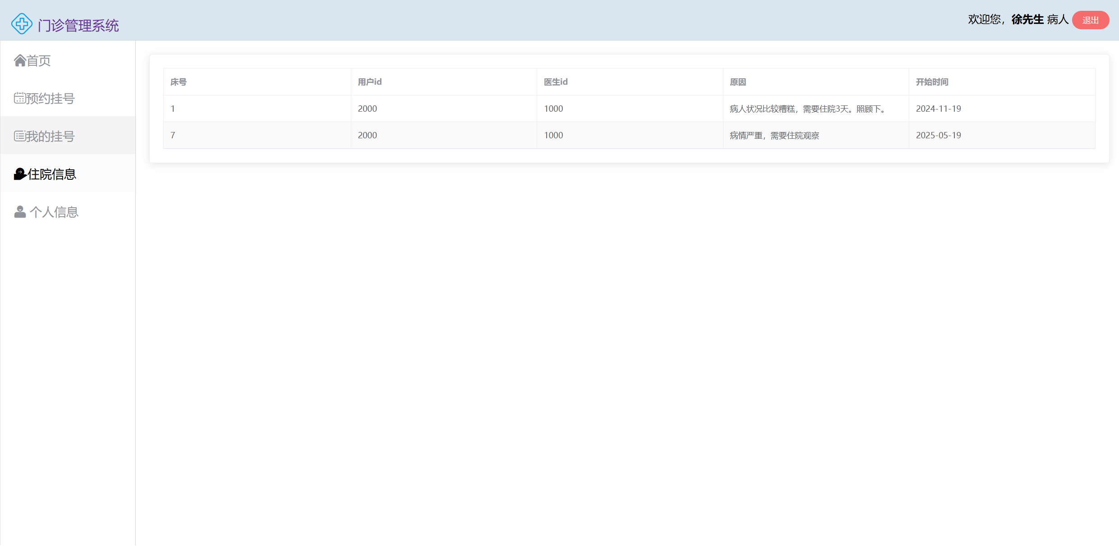

**第四部分是个人信息：点击左侧导航栏进入**

可以查看个人信息

